МИНИСТЕРСТВО НАУКИ И ВЫСШЕГО ОБРАЗОВАНИЯ РОССИЙСКОЙ ФЕДЕРАЦИИ

ФЕДЕРАЛЬНОЕ ГОСУДАРСТВЕННОЕ БЮДЖЕТНОЕ
ОБРАЗОВАТЕЛЬНОЕ УЧРЕЖДЕНИЕ
ВЫСШЕГО ОБРАЗОВАНИЯ
«НОВОСИБИРСКИЙ ГОСУДАРСТВЕННЫЙ ТЕХНИЧЕСКИЙ УНИВЕРСИТЕТ»
__________________________________________________________________
Кафедра защиты информации


ПРАКТИЧЕСКАЯ РАБОТА №1
по дисциплине: «Технологии и методы программирования»
Вариант: Физическая безопасность

Выполнил:  Студент гр. «АБс-323», «АВТФ»  Баранов М. О.  «___»______ 2026 г.  _______________________  (подпись) | Проверил:  Старший преподаватель кафедры ЗИ  Медведев М. А.  «___» ______ 2026 г.  ______________________  (подпись)

Новосибирск 2026
Цель работы: получение навыков проектирования приложений.
Задачи:
- Составить краткую архитектурную диаграмму.
- Смоделировать слойную архитектуру.
- Провести сравнение серверно-клиентской и event-driven архитектур.
- Создать мини-проект.
- Проанализировать, как модульная архитектура может отражаться на архитектуре приложения в целом.
- Создать уменьшенную диаграмму C4-модели.

Задание № 1
Системная архитектура.
База данных:
Используем для хранения информации о сотрудниках и правах доступа, пропускных пунктах и попыток прохода через них без соответствующих прав.
Веб-сервер:
Консольное приложение. Обрабатывает запросы от пользователя и симулятора ПП, проверяет права доступа, запоминает инциденты.
Фронтенд:
Консольное меню python, позволяющее просматривать инциденты, управлять сотрудниками и получать уведомления.

Распределение по слоям
Presentation Layer:
Пользователь может видеть таблицу прохода через пропускные пункты сотрудников (с местоположением пропускного пункта, временем и id сотрудника), просматривать и изменять уровни доступа сотрудников, получать уведомления о нарушении безопасности.
Business Logic Layer:
Обработка сигналов с пропускных пунктов, отправка уведомлений службе охраны при попытке прохода без соответствующих прав, проверка действительности пропусков, запрет доступа при отсутствии необходимых прав.
Data Access Layer:
Хранение журнала пропускных пунктов, базы пропусков сотрудников, списка пропускных пунктов.

Модули
Frontend:
Отображение событий: отображает список прав доступа сотрудников, журнал срабатывания датчиков.
Регистрация: форма для регистрации нового сотрудника.
Backend:
Уведомления: отправка уведомлений охране при нарушении.
Проверка доступа: проверка прав доступа по пропуску.
Управление инцидентами: считывание данных с пропускных пунктов.
Database:
ПП: таблица для хранения информации о пропускных пунктах (id, местоположение, статус).
Сотрудники: таблица для хранения информации о доступе сотрудников к объектам (id пользователя, id всех пропускных пунктов с разрешенным входом).
Журналы безопасности: таблица для хранения данных о сигналах с пропускных пунктов (pk, id пропускного пункта, id пользователя, время прохода, разрешен ли вход).
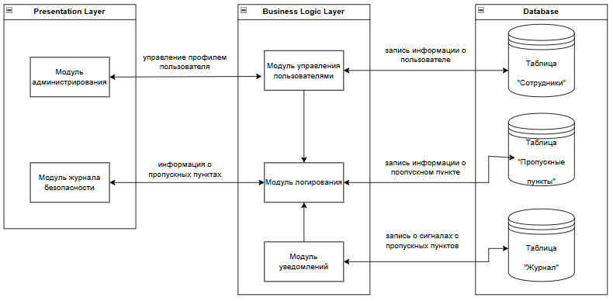
Рисунок 1 – Схема архитектуры

Документ с описанием.
Система для физической безопасности обеспечивает сохранность объекта, контролируя проход сотрудников через пропускные пункты. Она автоматически проверяет права доступа, фиксирует все попытки прохода и оперативно реагирует на нарушения.

Задание № 2
Функции слоёв
- UI (Presentation Layer).
Отображение информации о проходе сотрудников через пропускные пункты.
Предоставление интерфейса для управления правами доступа сотрудников.
Уведомления о нарушениях безопасности.
- Business Logic Layer — слой бизнес-логики.
Обработка запросов, поступающих с UI.
Проверка прав пользователя для доступа к объектам.
Взаимодействие с данными (фиксация всех событий доступа).
- Data Access Layer — слой доступа к данным.
Сохранение и извлечение данных из базы данных.
Сущность «Сотрудник»: представляющая сотрудников с атрибутами, такими как корпоративный id, имя и права доступа. Главные операции — создание или удаление сотрудника, обновление прав доступа.
Сущность «Пропускной пункт»: содержит информацию о пропускных пунктах, такую как id, местоположение, статус. Главные операции — отправка сигнала при попытке прохода, блокировка/разблокировка.
Сущность «Инцидент»: содержит информацию о попытках прохода, такую как id инцидента, id сотрудника, местоположение, время, результат.
Здесь лучше подойдет SQL, так как данные имеют строгую структуру. Преимущества – простота выполнения операций с большими объемами данных и обеспечение масштабируемости базы данных.

Задание №3
Клиент-серверная архитектура.
В клиент-серверной архитектуре пользователи отправляют запросы на сервер через интерфейс. Сервер обрабатывает эти запросы, управляет данными и отправляет ответы клиентам. В случае системы физической безопасности, сотрудник охраны может регистрировать новых сотрудников, редактировать права доступа, получать уведомления о попытках прохода на пропускных пунктах через веб-интерфейс. Сервер отвечает за обработку запросов и хранение данных (сотрудники, пропускные пункты, инциденты).

Event-driven
Взаимодействие происходит через события, которые генерируются действиями пользователя и обрабатываются системой. Например, когда пользователь изменяет права доступа сотрудника, генерируется событие. Это событие отправляется в обработчик, который может обновить данные о сотруднике в базе, отправить обновленные права на пропускную карту.

Преимущества event-driven архитектуры:
Масштабируемость: В случае с большим количеством пользователей или частыми изменениями данных, мы можем масштабировать систему, добавляя новые обработчики событий без изменений в основной логике.
Гибкость и расширяемость: Легкость добавления новых функциональных возможностей без изменений в основной бизнес-логике приложения. Новые события можно обрабатывать независимо от существующих компонентов.

Сценарии, где клиент-сервер эффективнее:
Легкость разработки и поддержки: стандартная и понятная модель с чётким разделением между клиентом и сервером.
Меньше накладных расходов на обработку: для приложений без сложной асинхронной логики быстрее и проще реализовать.
Удобство контроля и отладки: прямое управление потоком данных делает работу системы предсказуемой, гораздо проще находить проблемы.
Задание №4
На рисунке видим консольное меню для управления системой, которая отвечает за ввод и вывод данных, отображение таблиц, обработку действий пользователя.
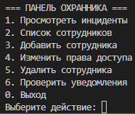
Рисунок 2 – Панель управления.

За бизнес логику отвечают следующие части программы: проверка прав доступа, управление инцидентами, работа с уведомлениями, проверка введенных данных.
При проверке инцидентов пользователь на выходе получает полный список всех попыток прохода (удачных в том числе).
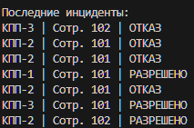
Рисунок 3 – Список инцидентов.

Работа с уведомлениями устроена так: при несанкционированном доступе уведомление направляется в приложение, где пользователь может просмотреть их все.
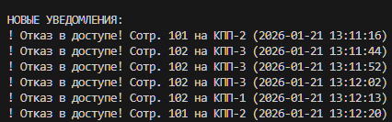
Рисунок 4 – Уведомления.

При регистрации нового сотрудника данные о нем вносятся в общую базу данных сотрудников.
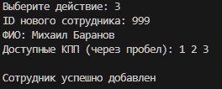
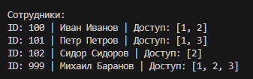
Рисунки 5, 6 – Регистрация нового пользователя в системе.

Для проверки работоспособности системы я дополнительно сделал симулятор работы пропускных пунктов, который рандомно генерирует попытки прохода (запускается отдельно).
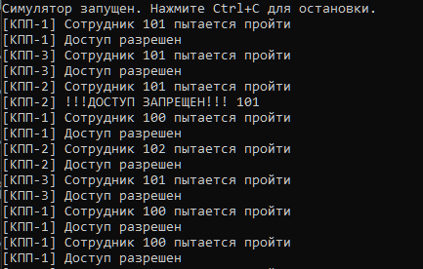
Рисунок 7 – Симулятор работы пропускного пункта.

Код задания представлен в Приложении 1.
Задание №5
В системе физической безопасности я выделю несколько модулей.
Модуль управления сотрудниками (регистрация, редактирование, удаление), модуль контроля доступа (проверка прав, фиксация инцидентов, создание уведомлений), модуль пропускных пунктов (отправка запросов на сервер).
Каждый из этих модулей укладывается в слои архитектуры: слой презентации (UI) отвечает за интерфейс оператора безопасности, бизнес-логика занимается обработкой запросов, создание уведомлений, а слой доступа к данным управляет взаимодействием с хранилищами данных. Такой подход позволяет легко поддерживать и расширять систему, добавляя новые функциональные возможности без нарушения работы других частей приложения.
В результате модульная архитектура помогает чётко разделить ответственность между компонентами системы, улучшая масштабируемость, тестируемость и упрощая добавление новых функций и изменений в будущем.
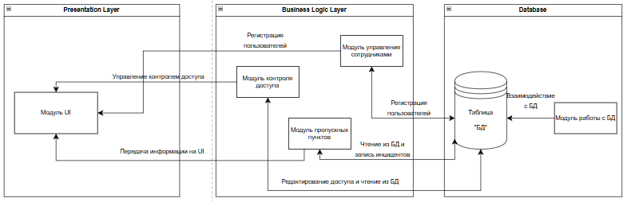
Рисунок 8 - Схема слоёв и их компонентов

Задание №6
Получившаяся система построена на трёхслойной архитектуре: Presentation слой, Business Logic слой и Data Access слой. В отличие от классического подхода, в проекте учтено взаимодействие с внешними системами, такими как системы пропускных пунктов. Данные о попытках доступа, статусе сотрудников и инцидентах передаются в Business Logic слой, где происходит обработка информации: проверка прав доступа, фиксация инцидентов, управление уведомлениями безопасности. Data access слой обеспечивает хранение информации. Таким образом, проект сочетает классическую трёхслойную архитектуру с возможностью интеграции с внешними сервисами, улучшая гибкость, оперативность и надёжность работы системы.
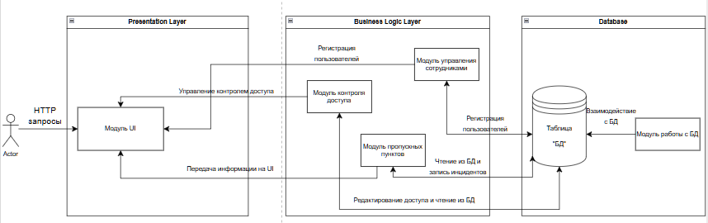
Рисунок 7 - Схема упрощенной C4-модели

Вывод
В ходе разработки системы физической безопасности мы освоили проектирование приложений в сфере безопасности охранной деятельности. Разработали архитектурную диаграмму с разделением на слои (Presentation, Business Logic, Data Access) сравнили серверно-клиентскую и event-driven архитектуры. Сравнение показало их преимущества для разных сценариев работы системы.
При сравнении классической клиент-серверной архитектуры и событийно-ориентированного подхода было установлено, что клиент-серверная модель лучше походит для текущих задач управления доступом. Однако событийная архитектура сохраняет потенциал для будущего развития системы, особенно в аспектах масштабируемости, увеличения скорости работы, интеграции новых устройств.
В процессе разработки я освоил практические навыки проектирования архитектурных диаграмм, что позволило реализовать многослойную архитектуру приложения. В процессе работы я изучил назначение каждого слоя и их взаимодействие между собой.
В завершение работы была разработана упрощённая модель C4, которая наглядно демонстрирует взаимодействие оператора с системой, интеграцию с пропускными пунктами. Этот проект помог на практике убедиться в эффективности модульного подхода и важности разделения ответственности между компонентами системы.

Приложение 1
Листинг программы
Main.py
from server.app import run_server

if __name__ == "__main__":
print("=== Система контроля доступа ===")
print("Сервер доступен на http://localhost:5000")
run_server()

app.py
from flask import Flask, jsonify, request
from waitress import serve
from threading import Thread
import time
import os
from .database import db
from typing import Dict, List, Optional, Tuple

app = Flask(__name__)
should_exit = False

def _json_error(message: str, status_code: int):
return jsonify({"status": "error", "message": message}), status_code

def _parse_employee_payload() -> Tuple[Optional[Dict], Optional[Tuple]]:
if not request.is_json:
return None, _json_error("Ожидается JSON", 400)
data = request.get_json(silent=True)
if not isinstance(data, dict):
return None, _json_error("Некорректный JSON", 400)

for key in ("id", "name", "allowed_checkpoints"):
if key not in data:
return None, _json_error(f"Поле '{key}' обязательно", 400)

if not isinstance(data["id"], int):
return None, _json_error("Поле 'id' должно быть целым числом", 400)
if not isinstance(data["name"], str) or not data["name"].strip():
return None, _json_error("Поле 'name' должно быть непустой строкой", 400)

checkpoints = data["allowed_checkpoints"]
if not isinstance(checkpoints, list) or not all(isinstance(cp, int) for cp in checkpoints):
return None, _json_error(
"Поле 'allowed_checkpoints' должно быть списком целых чисел",
400,
)

return data, None

def _parse_checkpoints_payload() -> Tuple[Optional[List[int]], Optional[Tuple]]:
if not request.is_json:
return None, _json_error("Ожидается JSON", 400)
data = request.get_json(silent=True)
if not isinstance(data, dict) or "allowed_checkpoints" not in data:
return None, _json_error("Поле 'allowed_checkpoints' обязательно", 400)
checkpoints = data["allowed_checkpoints"]
if not isinstance(checkpoints, list) or not all(isinstance(cp, int) for cp in checkpoints):
return None, _json_error(
"Поле 'allowed_checkpoints' должно быть списком целых чисел",
400,
)
return checkpoints, None

@app.route("/api/access/<int:emp_id>/<int:cp_id>", methods=["GET"])
def check_access(emp_id: int, cp_id: int) -> Dict:
employee = db.get_employee(emp_id)
checkpoint = db.get_checkpoint(cp_id)

if not employee or not checkpoint:
return jsonify({"access": False, "message": "Данные не найдены"}), 404

allowed = checkpoint.id in employee.allowed_checkpoints
db.log_incident(emp_id, checkpoint.id, allowed)

if not allowed:
db.add_notification(f"Отказ в доступе! Сотр. {emp_id} на КПП-{checkpoint.id}")

return jsonify(
{
"access": allowed,
"message": "Доступ разрешен" if allowed else "Доступ запрещен",
}
)

@app.route("/api/incidents", methods=["GET"])
def get_incidents() -> List[Dict]:
limit = request.args.get("limit", type=int)
if limit is not None and limit <= 0:
return _json_error("limit должен быть положительным числом", 400)

incidents = db.get_incidents(limit)
return jsonify(
[
{
"employee_id": i.employee_id,
"checkpoint_id": i.checkpoint_id,
"access_granted": i.access_granted,
"timestamp": i.timestamp,
}
for i in incidents
]
)

@app.route("/api/checkpoints", methods=["GET"])
def get_checkpoints() -> List[Dict]:
checkpoints = db.get_all_checkpoints()
return jsonify(
[{"id": c.id, "location": c.location} for c in checkpoints.values()]
)

@app.route("/api/employees", methods=["GET", "POST"])
def manage_employees():
if request.method == "GET":
employees = db.get_all_employees()
return jsonify(
[
{
"id": e.id,
"name": e.name,
"allowed_checkpoints": e.allowed_checkpoints,
}
for e in employees.values()
]
)

data, error = _parse_employee_payload()
if error:
return error

if db.get_employee(data["id"]):
return _json_error("Сотрудник уже существует", 409)

result = db.add_employee(
data["id"],
data["name"],
data["allowed_checkpoints"],
)
status_code = 201 if result["status"] == "success" else 400
return jsonify(result), status_code

@app.route("/api/employees/<int:emp_id>", methods=["PUT", "DELETE"])
def manage_employee(emp_id: int):
if request.method == "PUT":
checkpoints, error = _parse_checkpoints_payload()
if error:
return error
if not db.get_employee(emp_id):
return _json_error("Сотрудник не найден", 404)
result = db.update_employee(emp_id, checkpoints)
status_code = 200 if result["status"] == "success" else 400
return jsonify(result), status_code

if not db.get_employee(emp_id):
return _json_error("Сотрудник не найден", 404)
result = db.delete_employee(emp_id)
return jsonify(result)

@app.route("/api/notifications", methods=["GET"])
def get_notifications() -> List[Dict]:
notifications = db.get_unread_notifications()
return jsonify(
[{"message": n.message, "timestamp": n.timestamp} for n in notifications]
)

def run_guard_interface():
global should_exit
while not should_exit:
time.sleep(1)
print("\n=== ПУЛЬТ ОХРАНЫ ===")
print("1. Посмотреть инциденты")
print("2. Список сотрудников")
print("3. Добавить сотрудника")
print("4. Изменить права доступа")
print("5. Удалить сотрудника")
print("6. Проверить уведомления")
print("0. Выход")

try:
choice = input("Выберите действие: ")

if choice == "1":
incidents = db.get_incidents(10)
print("\nПоследние инциденты:")
for i in incidents:
status = "РАЗРЕШЕНО" if i.access_granted else "ОТКАЗ"
print(f"КПП-{i.checkpoint_id} | Сотр. {i.employee_id} | {status}")

elif choice == "2":
employees = db.get_all_employees()
print("\nСотрудники:")
for e in employees.values():
print(f"ID: {e.id} | {e.name} | Доступ: {e.allowed_checkpoints}")

elif choice == "3":
try:
emp_id = int(input("ID нового сотрудника: "))
name = input("ФИО: ")
checkpoints = list(
map(
int,
input("Доступные КПП (через пробел): ").split(),
)
)
result = db.add_employee(emp_id, name, checkpoints)
print(f"\n{result['message']}")
except ValueError:
print("\nОшибка: неверный формат данных")

elif choice == "4":
try:
emp_id = int(input("ID сотрудника: "))
checkpoints = list(
map(
int,
input("Новые доступные КПП (через пробел): ").split(),
)
)
result = db.update_employee(emp_id, checkpoints)
print(f"\n{result['message']}")
except ValueError:
print("\nОшибка: неверный формат данных")

elif choice == "5":
try:
emp_id = int(input("ID сотрудника для удаления: "))
result = db.delete_employee(emp_id)
print(f"\n{result['message']}")
except ValueError:
print("\nОшибка: ID должен быть числом")

elif choice == "6":
notifications = db.get_unread_notifications()
if notifications:
print("\nНОВЫЕ УВЕДОМЛЕНИЯ:")
for n in notifications:
print(f"! {n.message} ({n.timestamp})")
else:
print("\nУведомлений нет")

elif choice == "0":
should_exit = True
os._exit(0)

time.sleep(1)

except Exception as exc:
print(f"\nПроизошла ошибка: {str(exc)}")
time.sleep(2)

def run_server():
Thread(target=run_guard_interface, daemon=True).start()
serve(app, host="0.0.0.0", port=5000)

if __name__ == "__main__":
run_server()

database.py
from dataclasses import dataclass
from datetime import datetime
from typing import Dict, List, Optional

@dataclass
class Employee:
id: int
name: str
allowed_checkpoints: List[int]

@dataclass
class Checkpoint:
id: int
location: str

@dataclass
class Incident:
employee_id: int
checkpoint_id: int
access_granted: bool
timestamp: str

@dataclass
class Notification:
message: str
timestamp: str
viewed: bool

_employees: Dict[int, Employee] = {
100: Employee(100, "Иван Иванов", [1, 2]),
101: Employee(101, "Петр Петров", [1, 3]),
102: Employee(102, "Сидор Сидоров", [2]),
}

_checkpoints: Dict[int, Checkpoint] = {
1: Checkpoint(1, "Главный вход"),
2: Checkpoint(2, "Запасной вход"),
3: Checkpoint(3, "Складская зона"),
}

_incidents: List[Incident] = []
_notifications: List[Notification] = []

class Database:
def get_employee(self, employee_id: int) -> Optional[Employee]:
return _employees.get(employee_id)

def get_checkpoint(self, checkpoint_id: int) -> Optional[Checkpoint]:
return _checkpoints.get(checkpoint_id)

def get_all_employees(self) -> Dict[int, Employee]:
return _employees.copy()

def get_all_checkpoints(self) -> Dict[int, Checkpoint]:
return _checkpoints.copy()

def log_incident(self, employee_id: int, checkpoint_id: int, access_granted: bool) -> Incident:
incident = Incident(
employee_id=employee_id,
checkpoint_id=checkpoint_id,
access_granted=access_granted,
timestamp=datetime.now().isoformat(),
)
_incidents.append(incident)
return incident

def get_incidents(self, limit: Optional[int] = None) -> List[Incident]:
return _incidents[-limit:] if limit else _incidents.copy()

def add_employee(self, emp_id: int, name: str, allowed_checkpoints: List[int]) -> Dict[str, str]:
invalid_pp = [pp for pp in allowed_checkpoints if pp not in _checkpoints]
if invalid_pp:
return {
"status": "error",
"message": (
"Несуществующие КПП: "
f"{invalid_pp}. Доступные КПП: {list(_checkpoints.keys())}"
),
}

if emp_id in _employees:
return {"status": "error", "message": "Сотрудник уже существует"}

_employees[emp_id] = Employee(emp_id, name, allowed_checkpoints)
return {"status": "success", "message": "Сотрудник успешно добавлен"}

def update_employee(self, emp_id: int, new_checkpoints: List[int]) -> Dict[str, str]:
if emp_id not in _employees:
return {"status": "error", "message": "Сотрудник не найден"}
invalid_pp = [pp for pp in new_checkpoints if pp not in _checkpoints]
if invalid_pp:
return {
"status": "error",
"message": (
"Несуществующие КПП: "
f"{invalid_pp}. Доступные КПП: {list(_checkpoints.keys())}"
),
}
_employees[emp_id].allowed_checkpoints = new_checkpoints
return {"status": "success", "message": "Права доступа обновлены"}

def delete_employee(self, emp_id: int) -> Dict[str, str]:
if emp_id not in _employees:
return {"status": "error", "message": "Сотрудник не найден"}
del _employees[emp_id]
return {"status": "success", "message": "Сотрудник удален"}

def add_notification(self, message: str) -> Notification:
notification = Notification(
message=message,
timestamp=datetime.now().isoformat(),
viewed=False,
)
_notifications.append(notification)
return notification

def get_unread_notifications(self) -> List[Notification]:
unread = [n for n in _notifications if not n.viewed]
for n in unread:
n.viewed = True
return unread

def get_all_notifications(self) -> List[Notification]:
return _notifications.copy()

db = Database()

pp_sim.py
import random
import time
import requests
from threading import Thread
from dataclasses import dataclass

@dataclass
class Checkpoint:
id: int
location: str

class PPSimulator:
def __init__(self, server_url="http://localhost:5000"):
self.checkpoints = [
Checkpoint(1, "Главный вход"),
Checkpoint(2, "Запасной вход"),
Checkpoint(3, "Складская зона"),
]
self.server_url = server_url
self.running = False
self.session = requests.Session()
self.session.trust_env = False

def simulate_worker(self):
time.sleep(2)
while self.running:
cp = random.choice(self.checkpoints)
emp_id = random.choice([100, 101, 102])

print(f"[КПП-{cp.id}] Сотрудник {emp_id} пытается пройти")

try:
response = self.session.get(
f"{self.server_url}/api/access/{emp_id}/{cp.id}",
timeout=3,
)
content_type = response.headers.get("Content-Type", "")
if "application/json" not in content_type:
print(
f"[КПП-{cp.id}] Ошибка: неверный ответ сервера "
f"({response.status_code})"
)
text = response.text.strip()
if text:
print(f"[КПП-{cp.id}] Ответ: {text[:200]}")
continue

try:
data = response.json()
except ValueError:
print(
f"[КПП-{cp.id}] Ошибка: JSON не распарсился "
f"({response.status_code})"
)
text = response.text.strip()
if text:
print(f"[КПП-{cp.id}] Ответ: {text[:200]}")
continue

if data["access"]:
print(f"[КПП-{cp.id}] Доступ разрешен")
else:
print(f"[КПП-{cp.id}] !!!ДОСТУП ЗАПРЕЩЕН!!! {emp_id}")

except Exception as exc:
print(f"[КПП-{cp.id}] Ошибка: {str(exc)}")

time.sleep(random.uniform(3, 6))

def start(self):
self.running = True
Thread(target=self.simulate_worker, daemon=True).start()
print("Симулятор запущен. Нажмите Ctrl+C для остановки.")

def stop(self):
self.running = False

if __name__ == "__main__":
simulator = PPSimulator()
simulator.start()

try:
while True:
time.sleep(1)
except KeyboardInterrupt:
simulator.stop()
print("\nСимулятор остановлен")

